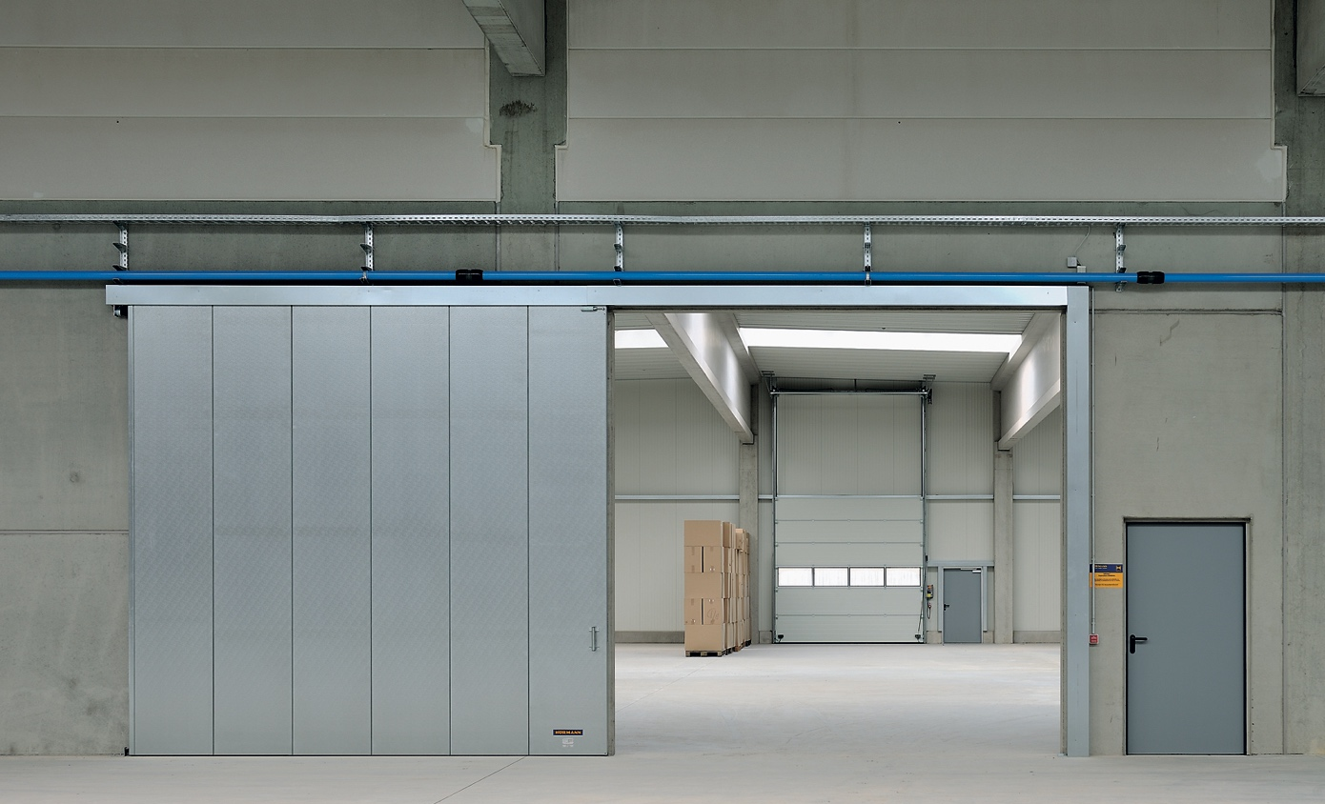

​Framtidssäkert brandskydd redan nu

Inom några år höjs de svenska kraven på brandskyddsprodukter. Redan nu finns EI-klassificerade brandskjutportar och branddörrar. Tyska tillverkaren Hörmann började introducera sina brandskyddsprodukter på den svenska marknaden i slutet av förra året. Det finns ett stort intresse i branschen och nu finns hela sortimentet för säkert byggande.

– Många tycker att det är en trygghet att veta att de brandskjutportar och branddörrar man investerar i håller högsta tänkbara kvalitet och dessutom uppfyller de kommande, betydligt tuffare kraven, säger Per Wetterdahl, VD på Hörmann.

Utförande och tillgänglighet
Portarna finns med både vägg- och takmontage och i fler olika utföranden (med enkelflygigt respektive dubbelflygigt portblad).
Såväl portar som dörrar är galvaniserade och målade eller i rostfritt stål.
Alla portar och dörrar kan fås med eller utan glasade partier.

Kontaktpersoner:
Intervju: Per Wetterdahl, VD: p.wetterdahl.ore@hoermann.se, 010-19 00 210
Bildmaterial: Frida Thelberg, Marknadsassistent: f.thelberg.ore@hoermann.se, 010-19 00 204

